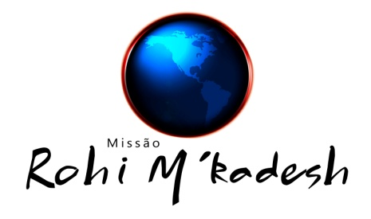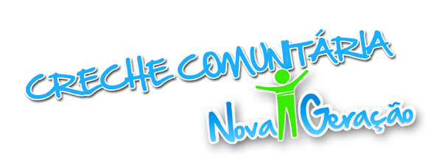
À:

Secretaria Municipal de Educação

A/C.: Eliane Doratiotto Endsfeldz

Resposta ao Memorando 9.978/2021

A Creche Comunitária Nova Geração, tendo em vista a situação atual de pandemia mundial devido ao coronavírus (COVID-19), segundo decreto municipal nº 9473/2021, de acordo com art. 3º, fica suspensas as atividades presenciais nas escolas municipais de 08 a 19/03/2021, sendo que para adequação do trabalho pedagógico, durante este período a Creche Comunitária Nova Geração estará oferecendo atendimento remoto, da seguinte forma:
Trabalho remoto, com cumprimento de horário integral de trabalho, planejamento de vivências remotas para realização com as famílias, gravação de vídeos e áudios de músicas infantis para estreitar vínculos com as crianças, orientações a família por diversos meios de comunicação, acesso plataforma; estudo e formações on-line, reestruturação do prédio escolar; manutenção do parque. Também com atendimento assistencialista através da Missão Evangélica Rohi M´Kadesh no atendimento de necessidades assistenciais às famílias atendidas pela creche.

Atibaia, 10 de março de 2021.

Sandra C.S.P. Ferreira
Gestora

